**Kiedy i gdzie sprawdzi się kostka granitowa Strzelin? Podpowiadamy!**

**Jednym z najpopularniejszych i wyjątkowo cenionych materiałów budowlanych jest kostka granitowa Strzelin. Korzystają z niej zarówno osoby prywatne, jak i inwestorzy. Kiedy, gdzie i dlaczego sprawdzi się najlepiej? Sprawdź!**

**Dlaczego akurat kostka z granitu?**

Tym co sprawia, że **kostka granitowa Strzelin** cieszy się tak dużym uznaniem wśród innych materiałów budowlanych, jest fakt, że łączy w sobie aspekty funkcjonalne i wytrzymałość z walorami estetycznymi. Nawierzchnia wykonana z jej pomocą jest niezwykle trwała i odporna na działanie czynników zewnętrznych, takich jak deszcze, mrozy, promieniowanie UV, a także uderzenia. Dzięki temu prezentuje się spełnia swoją funkcję równie dobrze nawet po wielu latach użytkowania.

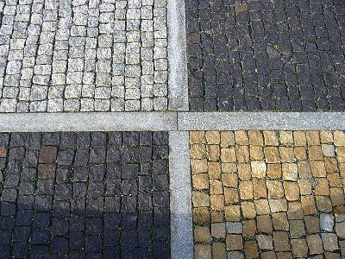

**Kostka granitowa Strzelin w różnych odsłonach**

Ze względu na szereg praktycznych właściwości, [kostka granitowa Strzelin](https://impekstir.pl/oferta/kostka-granitowa/) z powodzeniem wykorzystywana jest przy różnego rodzaju miejscach i zastosowaniach. Doskonale sprawdza się jako materiał do budowania chodników, placów, dróg, parkingów i podjazdów. Nie tylko zapewnia doskonałe warunki użytkowe i gwarancję jakości na naprawdę długi czas, ale także prezentuje się schludnie i elegancko. Dzięki temu *kostka granitowa Strzelin* wykorzystywana jest także do dekoracji parków, inwestycji publicznych,a także prywatnych ogrodów.